

Porca pupazza, no! La strategia del pesce palla
Scritto da Arianna Arete Martorelli. Postato in Cultura e Spettacolo
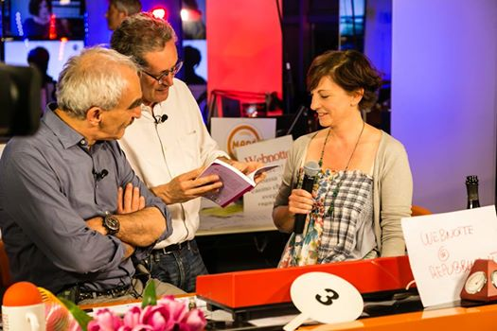
Pochi giorni fa, al Teatro Ambra Jovinelli c'è stata la presentazione del libro Porca pupazza, no! La strategia del pesce palla di Maria Letizia Maffei. Il debutto editoriale della Maffei è stato accolto con grande entusiasmo da amici, parenti e colleghi giornalisti che si sono presentati alla conferenza per supportare e sostenere la timida Maria Letizia.
Il palco del Teatro Ambra Jovinelli si è prestato durante la serata, all'inizio, per una breve messa in scena di alcuni estratti del romanzo, interpretati da alcune attrici, in seguito, per un'intervista condotta dalla giornalista Beatrice Curci alla scrittrice. Entrambe sedute su un divano posizionato all'estremità sinistra del palco, si sono lasciate andare ad una chiacchierata proprio come due amiche. La giornalista ha rotto il ghiaccio facendo la prima domanda: "Quale è stata la fase più difficile nello scrivere un romanzo per la prima volta?" "La fase della scrittura non è stata affatto difficile, la sentivo proprio come un'urgenza, è stato molto spontaneo. La cosa più difficile è stata convincersi che quello che avevo scritto fosse un romanzo commerciabile, qualcosa che potesse interessare il pubblico. In questo sono stata aiutata da una mia amica che lavora come editrice e che mi ha convinta a fare questo passo." "Il libro sembra rivolgersi in particolare al pubblico femminile, gli uomini possono comunque imparare qualcosa?" "La mia intenzione non è quella di insegnare niente a nessuno, però penso che, essendo molto vicino alla realtà di molte persone, un uomo possa rivedere in questo racconto quello che succede a molte persone a loro care. E continua chiedendo: "Porca pupazza, no! racconta la storia di una donna, c'è qualcosa di autobiografico?" "Le parti più dolorose delle esperienze della protagonista sono autobiografiche, il resto della storia e dei personaggi sono invece di fantasia."
La protagonista del romanzo si chiama Amy, è una quarantenne romana, che si occupa di marketing. La sua vita è totalmente divisa tra la quotidianità del lavoro e l'abisso privato composto dal dolore per la perdita della sorella dopo una lunga malattia, con relativi sensi di colpa e frustrazioni per non essere riuscita a salvarla. L'equilibrio apparente su cui fa forza la protagonista si basa sugli amici e sulla quotidianità, una situazione che non sembra poi essere così lontana dalla realtà di ognuno di noi. Amy scappa da quello che può destabilizzarla e cosa può minare l'animo di una donna se non l'amore? La paura di amare, o meglio, la paura di soffrire, si divide fra attrazione e voglia di scappare, fra desiderio e timore di rimanere delusi. Porca pupazza, no! è un romanzo che racconta una miriade di emozioni lette sotto la lente dell'ironia, il libro è un inno a non avere paura, a non alzare i muri "anti-emozione", insomma, a non vivere una vita con il freno a mano tirato!
